С 01.04.2025 вступает в силу требование о заключении контрактов через Единую информационную систему при закупках у единственного поставщика по пунктам 2 (кроме исключений), 6, 6.1, 11, 12, 54 и 55 части 1 статьи 93 Федерального закона № 44-ФЗ.
Проект контракта с единственным поставщиком следует формировать из документа «Заявка на закупку» из фильтра «Принято к исполнению».
Для формирования Проекта контракта с ед. поставщиком необходимо перейти в папку Навигатора «Заявка на закупку» в фильтр «Принятые к исполнению», выбрать нужный документ и нажать кнопку  «Сформировать проект контракта с ед. поставщиком»
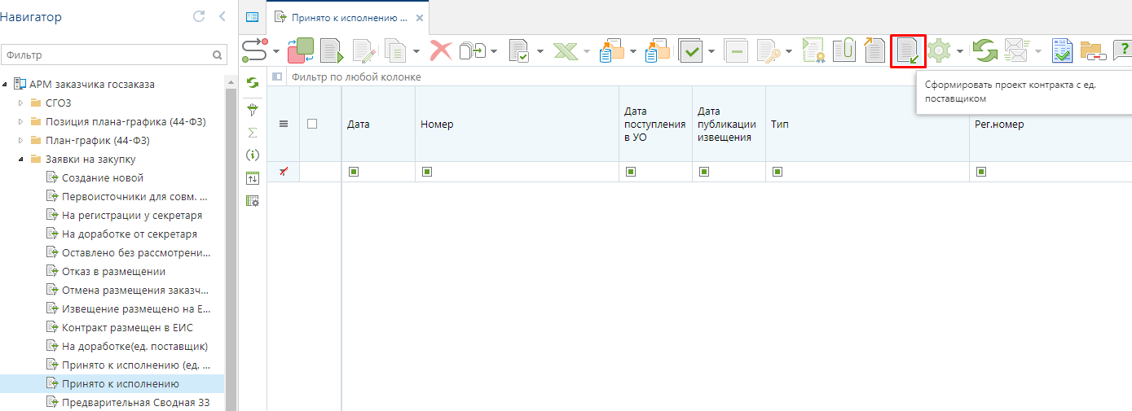
При этом Система запросит подтверждение действия по формированию проекта контракта с ед. поставщиком.
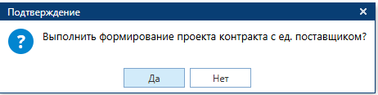
По нажатию на кнопку «ДА» будет сформирован документ «Проект контракта с ед. поставщиком» и выйдет протокол успешного формирования или же протокол о невозможности формирования документа.
Успешно сформированный документ «Проект контракта с ед. поставщиком» будет доступен в папке Навигатора «Проект контракта с ед. поставщиком» в фильтре «В работе».
Для внесения изменений в «Проект контракта с ед. поставщиком» следует выделить документ и открыть на редактирование по кнопке  «Редактировать».
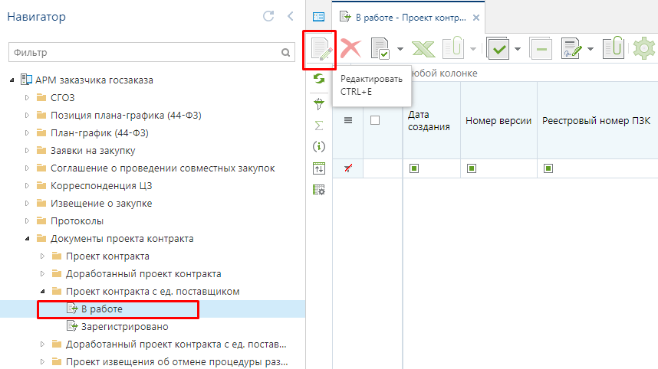
Во вкладке «Закупка у прямого единственного поставщика» в блоке «Информация о контракте» в случае формирования проекта в структурированном виде в поле «Проект контракта формируется в структурированном виде» необходимо установить флаг.
При этом заблокируются следующие блоки полей
- Номер контракта;
- Предмет контракта;
- Цена контракта;
- Валюта контракта;
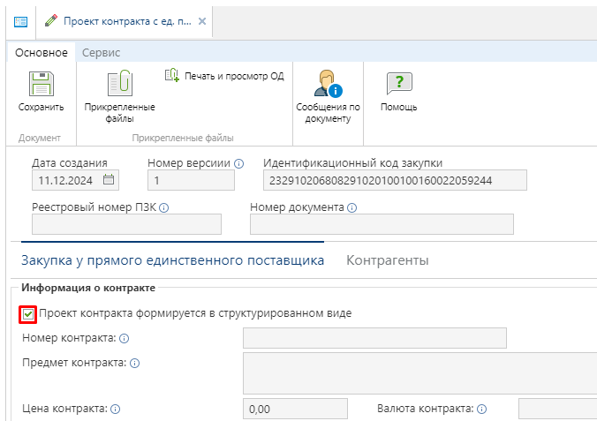

Во вкладке «Закупка у прямого единственного поставщика» в блоке «Информация о контракте» в случае формирования проекта не в структурированном виде в документе будут доступны для заполнения следующие блоки полей
- Номер контракта;
- Предмет контракта;
- Цена контракта;
- Валюта контракта;
- Основание заключения контракта с ед. поставщиком
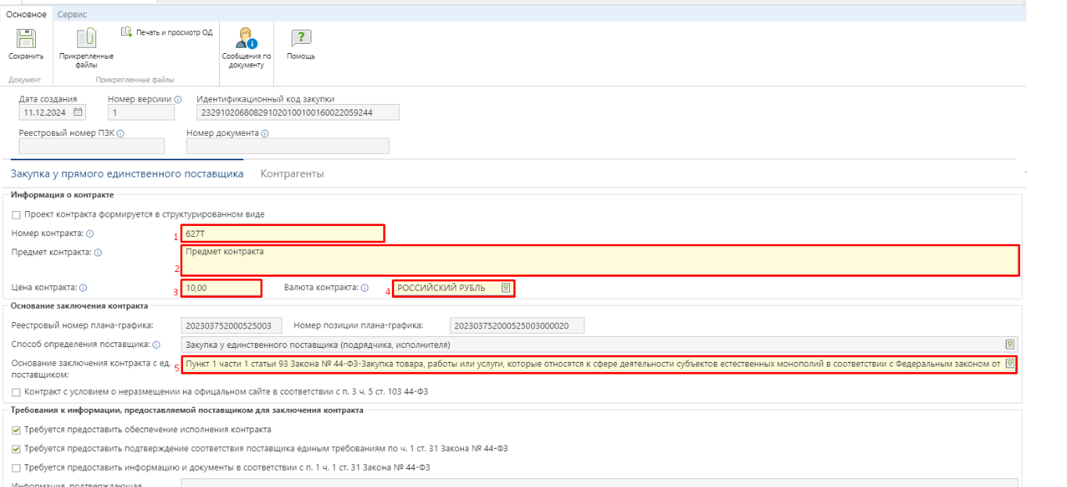
В блоке «Основание заключения контракта» при необходимости установите признак «Контракт с условием о неразмещении на официальном сайте в соответствии с п. 3 ч. 5 ст. 103 44-ФЗ» (признак доступен при формировании первой версии проекта контракта).
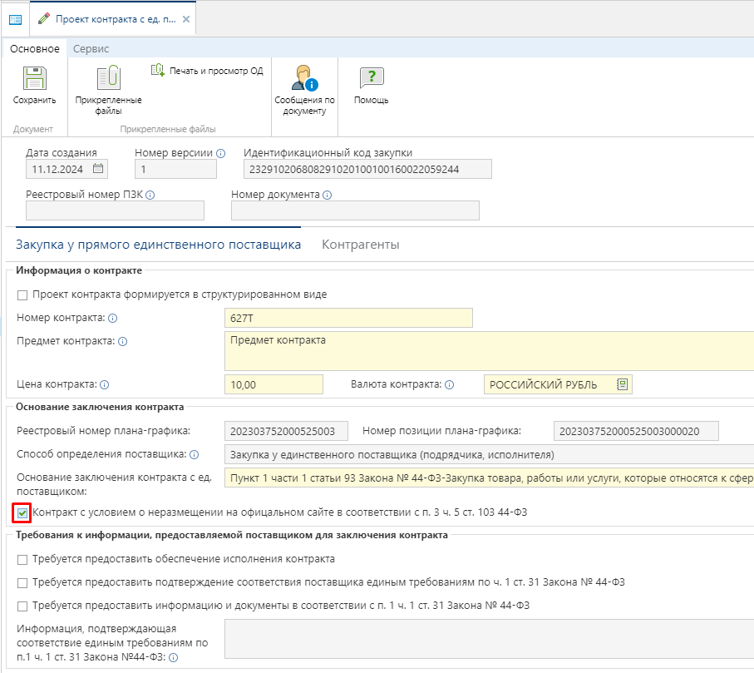
В блоке «Требования к информации, предоставляемой поставщиком для заключения контракта» при необходимости установите признаки «Требуется предоставить обеспечение исполнения контракта» и «Требуется предоставить подтверждение соответствия поставщика единым требованиям по ч. 1 ст. 31 Закона № 44-ФЗ».
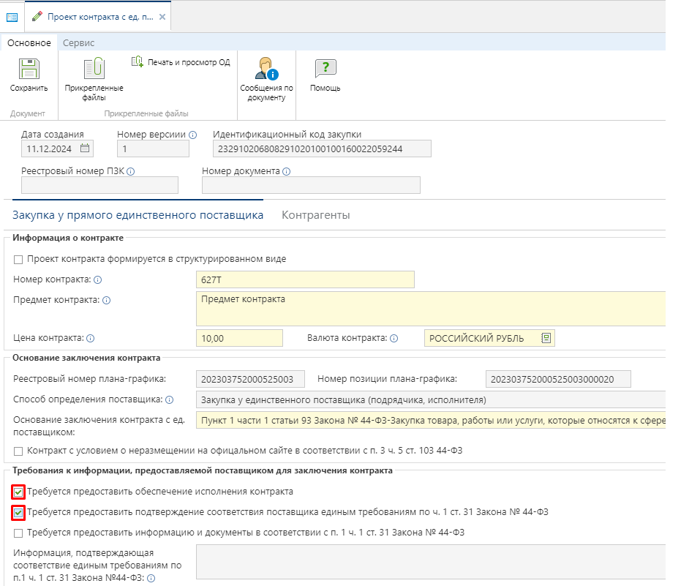
В случае установки флага в поле «Требуется предоставить информацию и документы в соответствии с п. 1 ч. 1 ст. 31 Закона № 44-ФЗ» необходимо заполнить поле «Информация, подтверждающая соответствие единым требованиям по п.1 ч. 1 ст. 31 Закона №44-ФЗ».
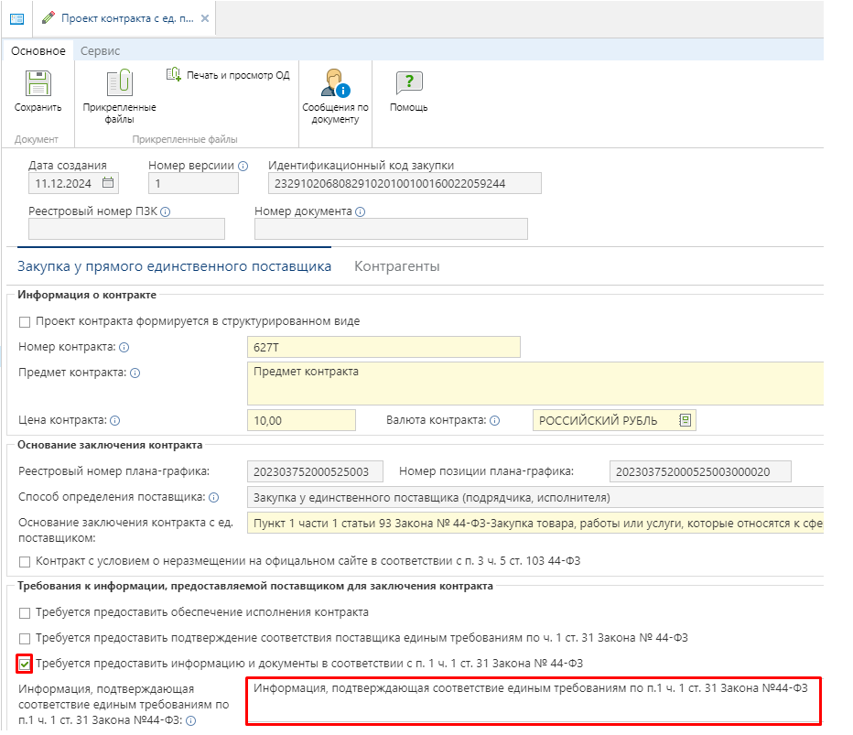

Во вкладке «Контрагенты» необходимо заполнить поле «Наименование организации» путем выбора значения из Справочника организаций, а также заполнить поле «Роль организации» выбором значения из одноименного Справочника.
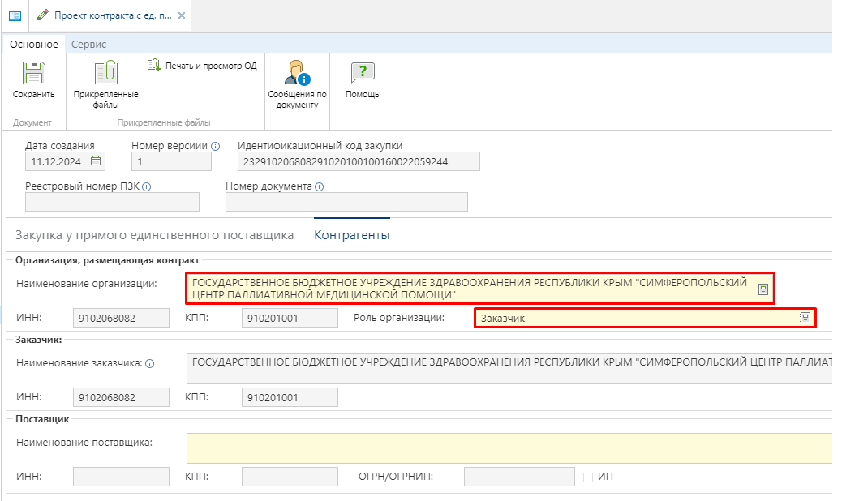
Поле «Наименование поставщика» заполняется путем выбора значения из Справочника поставщиков.
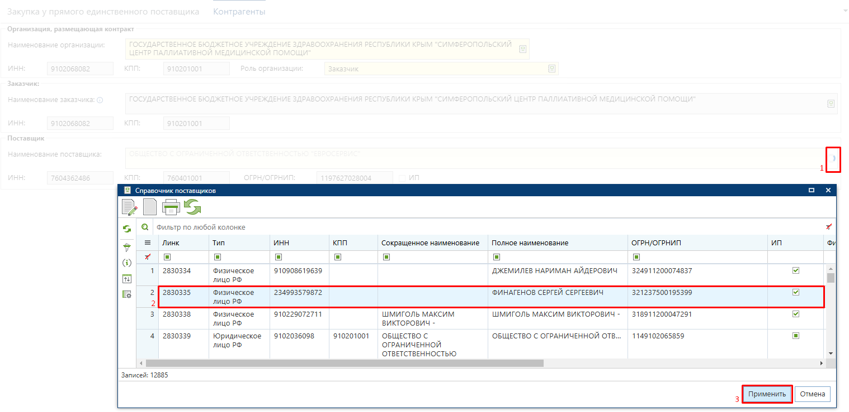
После заполнения необходимых данных документ следует сохранить по кнопке  «Сохранить». К сохраненному документу следует приложить необходимые документы по кнопке  «Прикрепленные файлы» с отметкой «Отправить файл во внешнюю Систему (ЕИС, ЭТП и т.д.)».
Заполненный документ со всеми вложенными файлами следует отправить в ЕИС по кнопке «Отправить документ в ЕИС»
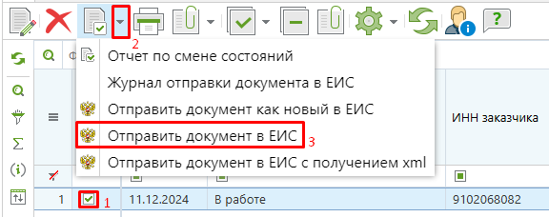
Успешно отправленный документ в ЕИС будет доступен в фильтре «Принят в ЕИС». В случае возникновения ошибки при отправке проекта контракта в ЕИС следует по кнопке «Журнал отправки документа в ЕИС» посмотреть причину возникновения ошибки, исправить неточности и повторить отправку после исправления сведений.

